新龙中三班日动态
3.25
区域游戏：
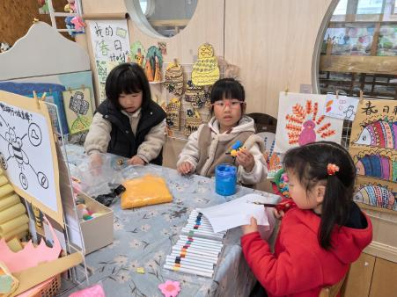 | 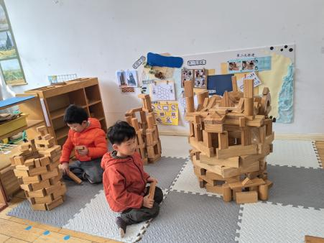 | 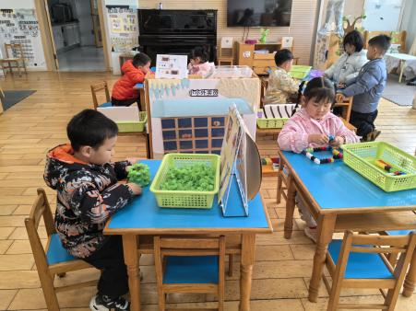
美工游戏 | 地面建构 | 桌面建构
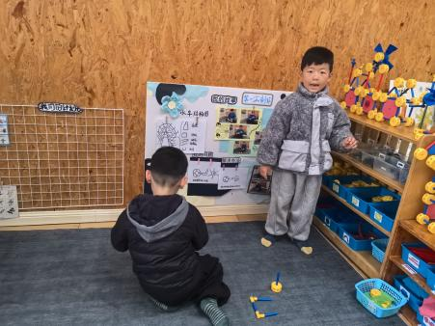 | 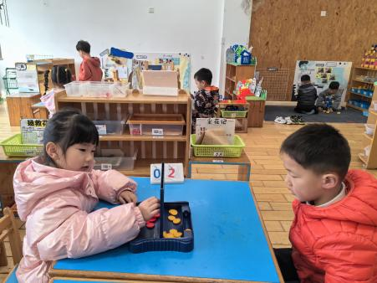 | 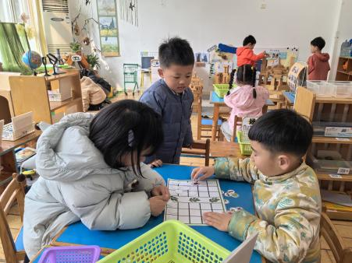
万能工匠 | 益智游戏 | 益智游戏
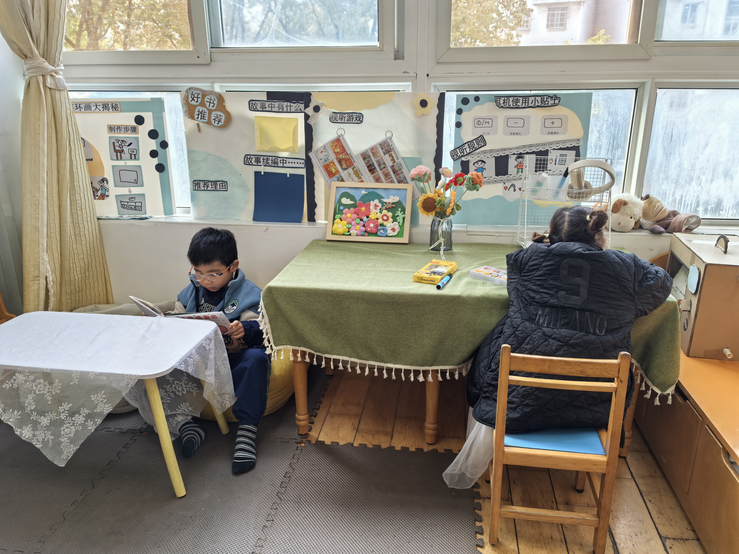 | 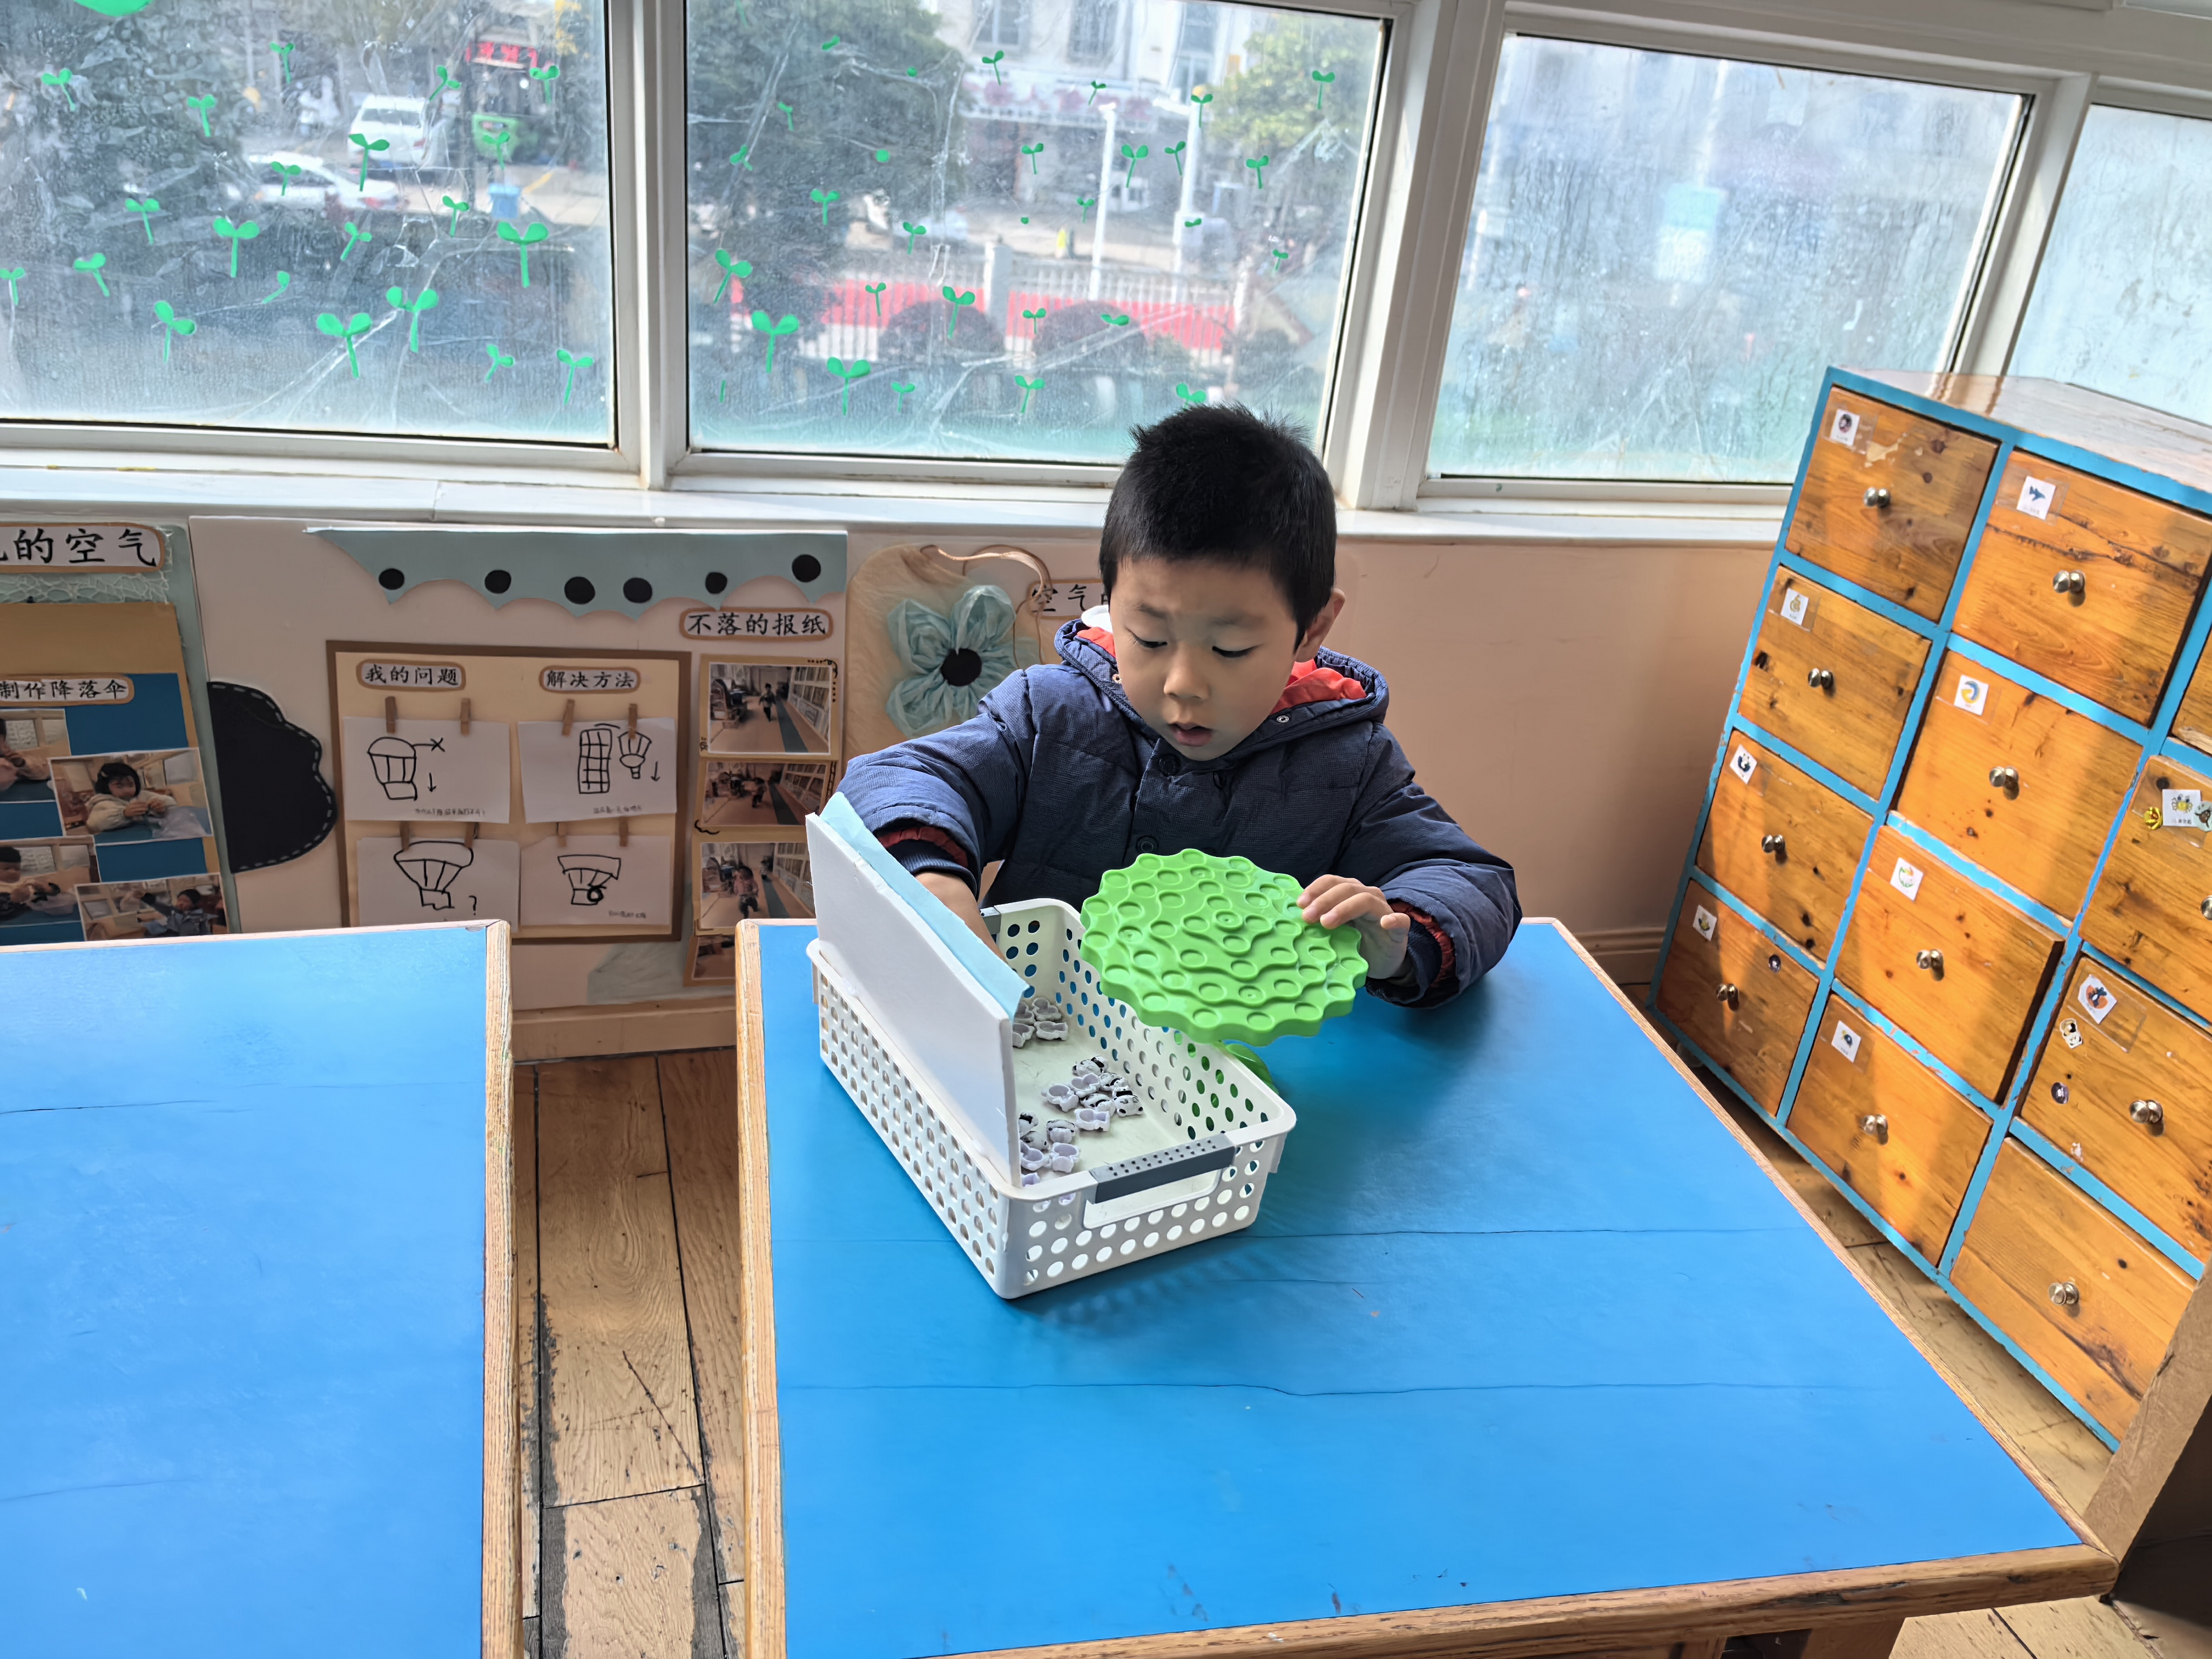 | 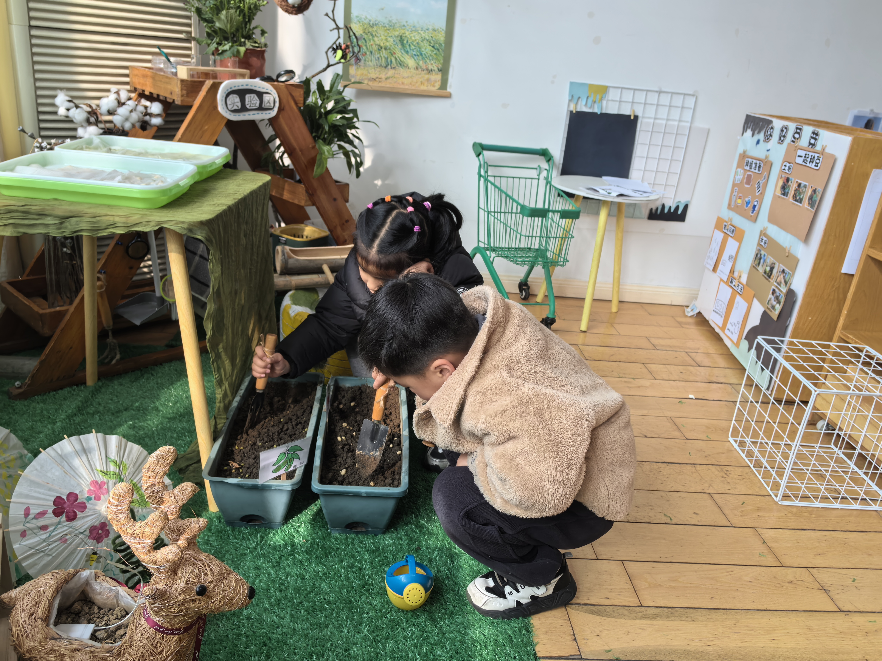
图书区 | 科探区 | 植物角

集体活动：
音乐：春天
《春天》是一节歌唱类的音乐活动。这是一首曲调舒缓的、3/4拍的儿童歌曲，旋律流畅，歌词描绘了一幅充满生机的春色图景，充满了生机和活力，表现了春天的美丽景色和欢快的情绪。歌词通俗易懂，画面性强。本节教学活动主要让幼儿感受3/4拍歌曲的特点，在图谱的帮助下来学唱歌曲。
马蓓蓓、李安妍、黄煜棋、郑成鑫、张伊伊、胡凯元、徐建航、李文浩、耿旻熙、陈嘉洛喜欢参加音乐活动，倾听习惯较好，能借助图片内容记忆歌词；郑又嘉、张铭宇、万佳熹、赵敏含、刘子妍、王思宸、黄佳凝、徐钥媛、王子安、杨一安能感受乐曲的三拍子结构，积极表达对美好春天的欢乐情绪。
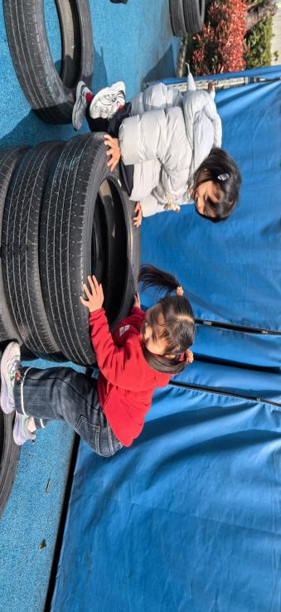
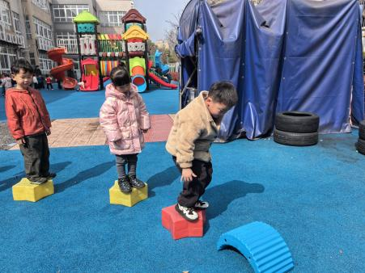
户外活动：
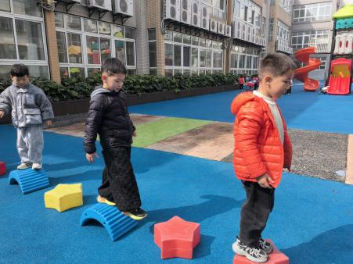

来园活动
学号 | 姓名 | 午餐情况 | 午睡情况 | 备注
1 | 胡凯元 | ○ | ○
2 | 黄煜棋 | ○ | ○
3 | 王思宸 | ○ | ○
4 | 徐建航 | ○ | ○
5 | 陈嘉洛 | ○ | ○
6 | 郑又嘉 | ○ | ○
7 | 耿旻熙 | ○ | △
8 | 郑成鑫 | ○ | ○
9 | 李文浩 | ○ | ○
10 | 张铭宇 | ○ | ○
11 | 严铭轩
12 | 胡述年
13 | 蒋致远
14 | 王子安 | ○ | △
15 | 万佳熹 | △ | ○
16 | 马蓓蓓 | ○ | ○
17 | 徐钥媛 | ○ | ○
18 | 刘子妍 | ○ | ○
19 | 赵敏含 | ○ | ○
20 | 李安妍 | ○ | ○
21 | 杨一安 | ○ | ○
22 | 张伊伊 | ○ | ○
23 | 黄佳凝 | △ | ○

观察内容：观察目标幼儿来园、午餐、午睡的情况。
备注：为了方便记录，每一项评价可以选择一个标记，打勾或者画圈都可以。
情绪：稳定○、不稳定△
午餐：吃完○、没吃完△
午睡：入睡○、未入睡△

评价与分析：
午餐情况：今天吃的是炸酱面、白萝卜木耳鸡汤、海鲜粥。
午睡情况：大部分幼儿在12:40前入睡，个别幼儿13：00前睡着。
家园合作：
温馨提醒：
- 请家长们及时关注微信群和一起长大APP信息哦。

